Le 29 novembre 2022
Communiqué de presse
Une modification à apporter ? Mais bien sûr !
Plus de contrôle, de cohérence et d'efficacité pour les modifications d'ingénierie

Aucotec AG, développeur de logiciels d'ingénierie depuis plus de 35 ans, souhaite poser de nouveaux jalons en matière de gestion des modifications. La dernière version de la plateforme collaborative Engineering Base (EB) 2023, qui sera lancée en décembre 2022, facilite considérablement l'organisation des tâches de planification et d'exploitation des installations, ainsi que le maintien d'une vue d'ensemble sur l'état des modifications et des tâches.

L'attribution des rôles et des tâches permet de gagner du temps
Ce qui est important, c'est que dans EB, non seulement les appareils mais aussi les attributs peuvent être qualifiés par un état. Comme les appareils ont souvent 150 attributs et plus, mais que tous ne sont pas pertinents pour tout le monde, EB permet d'attribuer des attributs à certains utilisateurs ou rôles. Qu'il s'agisse d'automaticiens, d'ingénieurs de processus ou d'ingénieurs électriciens, un filtre de feuilles de travail permet à chacun de trouver en un clin d'œil les aspects qui l'intéressent, ainsi que les tâches à accomplir. Il est également possible d'attribuer des rôles à des groupes ou à des services. Cela fonctionne également dans l'autre sens : si un ingénieur en génie des procédés a besoin d'une pression de pompage plus élevée, il peut créer des tâches (tasks) destinées aux personnes responsables de la prochaine étape logique. Il indique la raison correspondante dans l'historique des modifications. Ainsi, dans le modèle de données d'EB, l'information reste conservée au niveau de l'objet, ce qui évite l'envoi de documents Word par e-mail et leur archivage. À l'intérieur d'une tâche, les objets à contrôler sont définis et attribués à une personne ou à un groupe. En ouvrant « leur » EB, les destinataires voient combien ils ont de tâches en attente. En cliquant dessus, ils accèdent à une feuille de travail leur indiquant les tâches à effectuer puis, de là, directement aux objets à traiter.

Des assistants spécifiques à chaque client permettent également de créer automatiquement des tâches, par exemple pour contrôler automatiquement certaines données lorsque certaines conditions sont remplies. Par exemple, l'interaction complexe entre le contrôle, la révision et la validation peut être gérée de manière automatisée. Cela permet non seulement de gagner du temps, mais aussi d'améliorer la qualité des données et de la documentation.

Avoir une vue d'ensemble sur le projet permet d'éviter des cycles de révision inutiles
Grâce à EB, la direction du projet et les autres responsables peuvent aussi effectuer des évaluations des états et se faire une idée de l'avancement des travaux sur un tableau de bord, sans avoir besoin de connaître EB en détail. Il est ainsi possible d'afficher en un clic le nombre d'attributs des appareils qui ont été vérifiés sur un P&ID, et donc de savoir si le document est prêt pour une révision. EB évite ainsi les cycles de révisions répétés et inutiles.

Des opérations plus sûres
Une telle avancée présente également des avantages pour les exploitants d'installations en fonctionnement. Les tâches de maintenance, par exemple, permettent de s'assurer qu'aucune étape de maintenance n'a été oubliée, tandis que les tâches de transformation garantissent que les modifications physiques apportées par l'équipe technique sont intégrées en temps voulu dans la documentation. Ce n'est qu'à ces conditions que le jumeau numérique représente toujours l'état actuel as built et conserve sa grande valeur ajoutée, même lorsqu'il s'agit de transformations. Ainsi, le contrôle supplémentaire permis par EB apporte automatiquement plus de qualité à chaque phase du cycle vie de l'installation, et donc plus de sécurité.

QUELQUES INFORMATIONS GÉNÉRALES
À jour par nature
Le modèle de données central d'EB garantit déjà « par nature » que toutes les disciplines impliquées dans le processus d'ingénierie travaillent toujours sur l'état actuel de la planification, car chaque objet n'existe qu'une seule fois et est travaillé directement depuis toutes les vues spécifiques disponibles par discipline. Tout le monde voit ce que les « voisins » ont déjà créé. Il y a quelque temps déjà, l'équipe de développement d'Aucotec a donc introduit les états et la possibilité d'afficher immédiatement les modifications apportées aux objets relevant de son domaine de compétence grâce au suivi des données. Cette seule fonctionnalité suffit à ce que des modifications ne soient plus ignorées. La nouvelle attribution des tâches et l'orientation des rôles rendent désormais la gestion des modifications encore plus efficace.

Liens vers les visuels* :

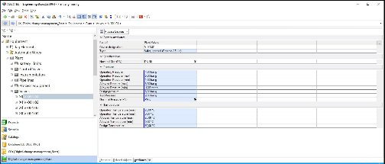
En un clic, un filtre trie la liste d'attributs et montre les aspects pertinents pour les rôles sélectionnés (Image : AUCOTEC AG)

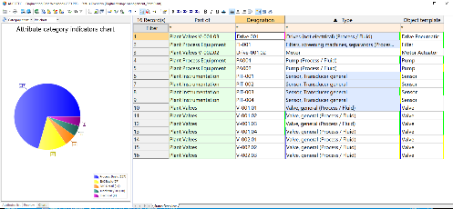
La part des différentes catégories d'attributs pour chaque domaine d'installation souhaité se lit d'un seul coup d'œil (Image : AUCOTEC AG)
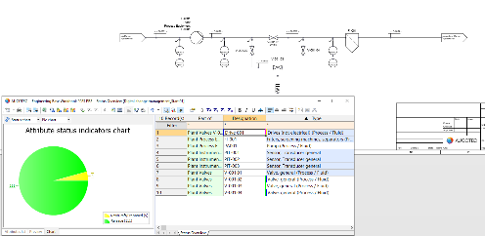
« Ready for Revision » (prêt à réviser) ? : ce n'est que lorsque les états de tous les attributs sont validés que le P&ID est vraiment prêt à être révisé. (Image : AUCOTEC AG)

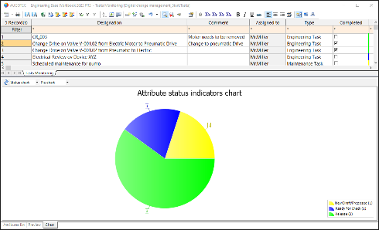
Une vision d'ensemble rapide de la charge de travail : les états des tâches propres sont également faciles à suivre (Image : AUCOTEC AG)

* Ces images sont protégées par le droit d’auteur. Elles peuvent être utilisées à des fins rédactionnelles en rapport avec Aucotec.

__________________________________________________________________________
Depuis plus de 35 ans, la société Aucotec AG développe un logiciel d’ingénierie permettant de gérer l’ensemble du cycle de vie des machines, des installations et des systèmes mobiles. Les solutions offertes s’étendent des schémas aux faisceaux de câbles modulaires pour l’industrie automobile, en passant par les systèmes de commande et le génie électrique pour de grandes installations. Le logiciel Aucotec est utilisé dans le monde entier. Outre le siège social situé à Hanovre, le groupe Aucotec comprend six autres sites en Allemagne ainsi que des filiales en Chine, en Inde, en Corée du Sud, aux Pays-Bas, en France, en Italie, en Autriche, en Pologne, en Suède, en Norvège et aux États-Unis. Un réseau international de partenaires garantit une assistance locale partout dans le monde.

En cas de reproduction, nous demandons un exemplaire justificatif. Merci !
AUCOTEC AG, Hannoversche Straße 105, 30916 Isernhagen, Allemagne, www.aucotec.com
Relations publiques et presse, Johanna Kiesel (johanna.kiesel@aucotec.com, +49(0)511-6103186)

